
内部资料
请勿带走

中国高等教育文献保障系统
三期建设子项目
应用系统设计手册

项目名称： | CALIS日志统计与监控子系统 项目
项目编号：
承建单位：
电 话：
传 真：
提交日期： | 2012年 月

文件变更记录
*A - 增加 M - 修订 D - 删除
版本号 | 日期 | 变更类型  （A*M*D） | 修改人 | 摘 要 | 审核人 | 备注
1.0 | 2012-04-05 | A | 李轶 | 添加

目录
1 引言 1
1.1 编写目的 1
1.2 范围 1
1.3 术语定义 1
2 总体设计 1
2.1 设计思路 1
2.2 系统结构 2
2.3 系统组件及日志数据流 3
2.4 技术架构设计 4
2.5 系统功能结构设计 4
3 日志与监控系统设计 4
3.1 日志采集模块设计 4
3.1.1 功能描述 4
3.2 日志分析模块设计 4
3.2.1 功能描述 5
3.3 日志展现模块设计 5
3.3.1 功能描述 5
4 日志与监控系统接口设计 5
4.1 内部接口设计 5
4.1.1 日志记录接口 5
4.1.2 报表流水线接口 6
4.1.3 报表处理器接口 8
4.1.4 报表前台展现接口 9
4.2 外部接口设计 9
4.2.1 前端日志采集JavaScript API 9
4.2.2 服务端日志采集API 12
4.2.3 日志统计接口 12
5 数据模型的定义 16
5.1 日志数据模型定义 16
5.2 报表数据模型定义 19
6 核心模块的详细设计 20
6.1 日志记录服务的详细设计 20
6.1.1 关键流程 20
6.2 日志统计分析模块的详细设计 22
6.3 日志展现层的详细设计 23

模版使用说明
此部分说明该模版的使用前需要注意的事项，模版使用者在使用后删除此部分内容。
该模板章节列出了概要设计的大概章节，在具体使用模板时可根据实际系统需要对所列章节进行增删。

文件编写说明：（编写文件时，请删除蓝色斜体字体文字）
1、 请使用标题1～4，所有标题将自动编号。
为方便大家操作，样式应用操作增加了快捷方式：
标题1——Alt＋1
标题2——Alt＋2
标题3——Alt＋3
标题4——Alt＋4
标题5——Alt＋5
标题6——Alt+6
标题7——Alt+7
标题8——Alt+8
2、 文件主内容使用样式“正文样式”(宋体、小四、1.5倍行距、首行缩进2个字符)，其快捷键为：
正文样式——Alt＋W
3、表格的样式有三种：
表格题注样式——Alt＋C
表格文字样式——Alt＋T
表头文字样式——Alt＋H
4、图文字——Alt＋P
5、斜体样式——Alt＋I
6、编号样式的快捷键如下
编号样式1——Alt+F1
编号样式2——Alt+F2
编号样式3——Alt+F3
7、表格编号样式的快捷键如下
表格编号样式1——Alt+F4
表格编号样式2——Alt+F5
8、为了方便粘贴表格题注和图片题注，将表格题注和图片题注的快捷键均设置为ctrl+1
8、 从别的文档copy文字到本文档，必须采用选择性粘贴的方式，按照“仅保留文本”方式进行粘贴。

引言

编写目的
为日志与监控子系统提供开发依据。

范围
面向该系统的开发人员。

术语定义
参考《CALIS应用系统日志接口规范》、《CALIS应用系统统计接口规范》。

总体设计

设计思路
该系统有三个大的功能模块，一是完成数据采集的模块；二是生成分析报表的模块；三是报表展现层模块。完成数据采集的模块具有高并发、大数据量的特点；分析报表的模块具有高CPU负载、高磁盘IO负载的特点；报表展现层模块侧重UI呈现，需要较高的响应速度和较强的业务逻辑。

系统结构
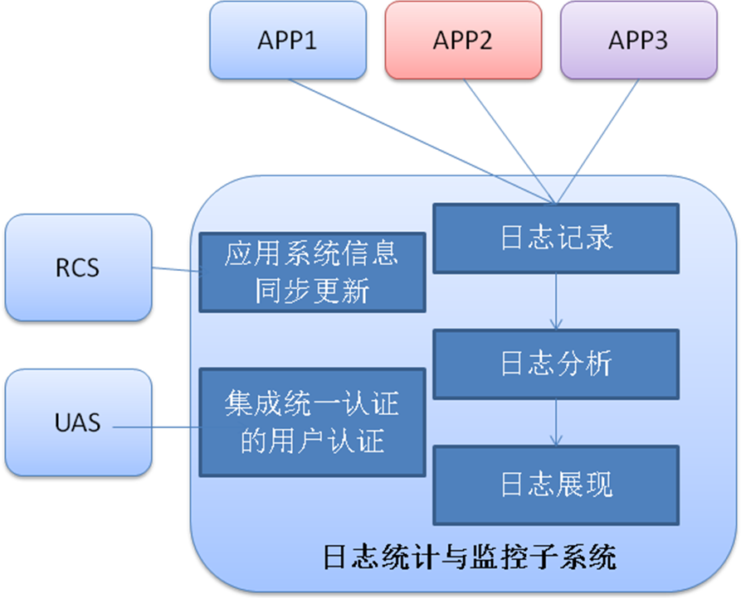
图2-2.1日志统计与监控子系统示意图
该系统从RCS同步更新应用系统信息，为该系统提供应用系统的元数据；不同的应用系统通过该系统的日志服务向该系统写入日志记录；日志记录通过日志分析统计产生报表数据；报表数据由日志展现层呈现给用户。

系统组件及日志数据流
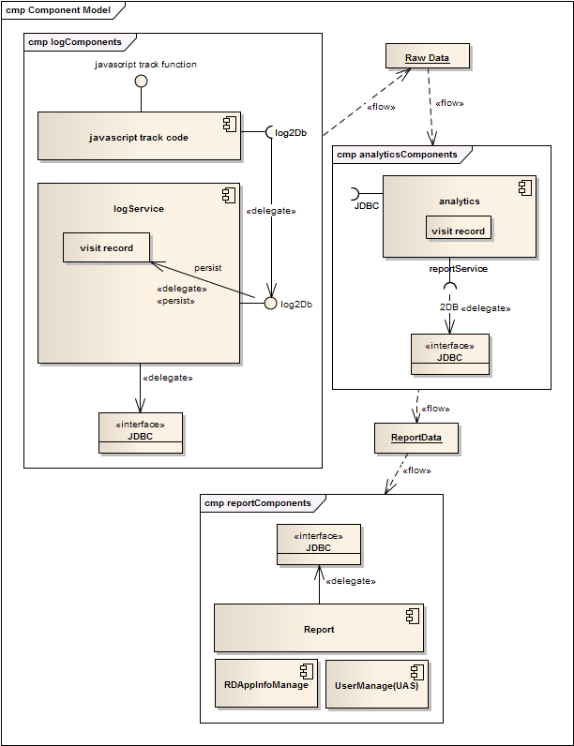
图2.2-2 日志统计与监控系统组件图
如上图所示，该系统可以分为三大组件：
- logService日志记录服务，主要功能是从页面采集应用系统的相关日志，并通过AJAX方式将日志保存至该系统。
- analyticsService日志分析服务，主要功能是将采集的数据生成既定的报表数据。
- reportService日志展现服务，主要功能是将报表数据呈现在网页中。

技术架构设计
- 操作系统：现代Gnu/Linux操作系统
- 数据库：H2
- 数据库访问标准：JDBC
- 应用框架：EasyService平台

系统功能结构设计
系统的功能结构和系统组件组成相匹配。功能结构可分为三大功能：
- 日志记录
- 日志统计分析
- 日志展现

日志与监控系统设计

日志采集模块设计
- CALIS日志采集JS脚本
- CALIS日志记录服务

功能描述
日志采集JS脚本可以页面的访问日志和操作日志记录要求，通过AJAX方式将页面的浏览情况和用户的操作行为发送给该系统进行统一记录和储存。
日志记录服务面向应用系统服务端的调用，可以灵活记录应用系统业务服务层的业务操作日志。

日志分析模块设计
- 按小时分析
- 按天分析
- 按月分析

功能描述
为满足日志展现模块和应用系统统计规范，将日志数据按时间进行增量分析和统计。

日志展现模块设计
- 浏览量、访问量统计表、折线图
- 实时访问日志监控
- 资源排行情况表、柱状图
- 实时操作日志监控
- 相关表格的打印下载功能

功能描述
可以从CALIS全域、CALIS各个共享域、CALIS各个共享域中的应用系统等不同观察视野对浏览量、访问量、资源排行情况的实时数据和非实时数据进行呈现，并可以提供相关表格的打印和下载。

日志与监控系统接口设计

内部接口设计

日志记录接口
接口定义：
public interface ICALoggerService {

/**
*
* @param msg 日志消息，msg[0] 为一组key，msg[1]为一组value
*/
public void recv(String[][] msg);

}

报表流水线接口
接口定义：
public interface IReportPipLine {
/**
* 添加报表处理器
* @param from
* 源数据方阵
* @param to
* 目标数据方阵
* @param processor
* 处理器
* @param properties
* 传给处理器的属性 */
public void addProcessor(CADataMatrix from, CADataMatrix to, String processor, Map<String, Object> properties);
/**
* 加载processor
* @param name
* @return
* @throws Exception
*/
public IReportProcessor loadProcessor(String name) throws Exception;
/**
* 修改处理器的属性
*
* @param key
* @param value
*/
public void modifyProcessorProperty(String processor, String key, String value);
/**
* 组装报表流水线
*/
public void assemble() throws AnalyzeException;

public void reAssemble() throws AnalyzeException;

/**
* 开始处理
*/
public void stream() throws AnalyzeException;
/**
* 重做date的记录 首先回退date所有记录，然后重新执行stream
*
* @param date
* @throws AnalyzeException
*/
public void reStream(Date date) throws AnalyzeException;

/**
* 回退date的记录，依次执行流水线上所有处理器的rollBack
*
* @param date
* @throws AnalyzeException
*/
public void rollBack(Date date) throws AnalyzeException;
/**
* 获取所有的数据方阵，可以用于数据管理和 报表数据流向
*
* @return
*/
public Map<String, CADataMatrix> getAllMatrix();
}

报表处理器接口
接口定义：
public interface IReportProcessor {
/**
* 报表处理器的时间标记，用于控制processor处理那天的报表
*/
public static final String DAY_Of_LOG = "#dayOfLog";
/**
* 报表流水线发送个报表处理器的处理报表指令
*
* @param ctx
* 应当包含处理器能够完成处理指令的所以上下文环境
* @throws AnalyzeException
*/
public void process(CAProcessCtx ctx) throws AnalyzeException;
/**
* 回退所做处理
*
* @param ctx
* @throws AnalyzeException
*/
public void rollBack(CAProcessCtx ctx, Date date) throws AnalyzeException;
}

报表前台展现接口
接口定义：
public interface ICAReportService extends IAnalyticsDataExport {

/**
* 返回log的所有列
*/
public List<CAColumn> getLogColumns();
/**
* 需要使用rawBinding方式访问
* @param header
* @param rows
* @return
*/
@ParamList({"header","rows"})
public byte[] convert(String[] header, Object rows[][]);

public CAReportServerConf getConfig();
}
注：其中，IAnalyticsDataExport是日志统计接口，参看《应用统计接口规范》

外部接口设计

前端日志采集JavaScript API
1、日志跟踪代码引用接口
${JS_BASE_URL}/cal.js
其中${JS_BASE_URL}是js文件基地址，cal.js是针对Web页面的跟踪代码，它需要自动完成和Web页面相关的日志记录项的采集工作，需自动完成采集的记录项是：
(下表中出现的记录项解释请参见《CALIS应用系统日志规范》“表2-1日志数据模型核心部分条目明细表”)
记录项 | 必备性 | 说明
lfrm | 必备 | js端默认为referer  (document.referrer)
ldev | 必备
lsr | 必备
los | 必备
losv | 必备
lbt | 必备
lbv | 必备
lbl | 必备
lbpd | 有则必备
lbpj | 有则必备
lbpf | 有则必备
lbpq | 有则必备
lbpp | 有则必备
lbpm | 有则必备
lbpg | 有则必备
lbps | 有则必备
ssn | 必备
op | 必备 | 默认为v(表示visit)，可由调用者提供覆盖
oadm | 必备 | 取自window.href.host
ort | 必备 | 默认为p(表示page)，可由调用者提供覆盖
orid | 必备 | 默认为当前url（不含host port），可由调用者提供覆盖
otil | 必备 | 默认为页面title,超过50截断
rvc | 必备 | 默认1，其他类型日志可能为0
rsc | 必备
rnc | 必备
表4-1日志追踪代码自动采集记录项
2、日志跟踪代码编程接口
_olc.push
返回值 | 参数 | 参数类型
无返回值 | JavaScript描述的日志记录对象 | Javascript Object
说明:
1）“_olc”是在某应用系统域内全局数组变量，变量名必须为“_olc”
2）push方法是JavaScript数组对象固有方法，无返回值
3）参数为JavaScript描述的日志对象，见下表：对API使用者来说，可覆盖的日志记录项(表中出现的记录项解释请参见《CALIS应用系统日志规范》“表2-1日志数据模型核心部分条目明细表”)
记录项 | 必备性 | 说明
sorg | 用户登录后有则必备 | 学校/单位代码
sten | 用户登录后有则必备 | 所属租客
sid | 用户登录后必备 | id
st | 用户登录后有则必备 | 用户类型
ort |  | 资源类型  (type)
op | 必备 | 动作
oaid | 必备 | 应用系统id
ort | 必备 | 资源类型  (type)
orid | 必备 | 资源ID
ocrt | 有则必备 | creator作者(多值)
osub | 有则必备 | subject主题
opub | 有则必备 | Publisher出版者
ocor | 有则必备 | contributor其他贡献人
odt | 有则必备 | date
oct | 有则必备 | type 类型:枚举
ofmt | 有则必备 | format 格式
osrc | 有则必备 | source来源
oln | 有则必备 | language语言
orel | 有则必备 | Relation关联
rrs | 有则必备 | 枚举值：成功,失败,恶意访问等等
表4-2日志跟踪代码API日志对象属性表

服务端日志采集API
API基地址：http://analytics.calis.edu.cn/cal
类型：HTTP请求
方式：GET
参数：以GET请求发送时，以标准的HTTP Query String方式传递日志数据(参数的值以UTF-8方式编码)；
返回值：无
说明：
1)、日志记录项参照《应用系统日志规范》“表2-1日志数据模型核心部分条目明细表”。
2）、对调用该接口的使用者来说，日志记录项的必备性需同时满足《应用系统日志规范》“表3-1日志追踪代码自动采集记录项”和“表3-2日志跟踪代码API日志对象属性表”的必备性要求。

日志统计接口
Dimension(维度)： 可以理解为一张数据表的列名。维度是一个含有属性的对象。
属性 | 类型 | 说明
name | String | 名称（英文名）
description | String | 描述，用于解释这个维度
type | String | 类型，表名这个维度的数据类型，如：string、int、long、short、date
length | int | 字段长度

Metrics（指标）：统计分析指标。它也是一个含有属性的对象。
属性 | 类型 | 说明
name | String | 名称（英文名）
description | String | 描述，用于解释这个指标

DataExportRequest（请求）：一个获取统计分析结果请求，它是一个含有属性的对象。
属性 | 类型 | 说明
startDate | Date | 一个时间范围内的统计分析结果的时间范围起点
endDate | Date | 一个时间范围内的统计分析结果的时间范围终点
dimensions | List<String> | 统计分析结果中需要包含的维度
metrics | List<String> | 统计分析结果中需要包含的指标
sort | List<String> | 指定结果按哪些字段排序
filter | String | 对维度进行过滤的过滤表达式，标准的SQL  Where语句，不包含“where”关键词。支持：  >  <  >=  <=  =  LIKE  AND  OR
maxResults | int | 最大的返回结果数  系统默认值：1000  系统支持的最大值：10000  若该值大于系统支持的最大值，则使用系统支持的最大值。
timeScale | String | 代表最小的时间刻度，参见“应用系统日志规范第5.2节”  取值范围：  y（代表年）；  m（代表月）；  d（代表日）；  h（代表小时）

接口名：com.cnebula.analytics.common.IAnalyticsDataExport
方法定义1：
功能  说明 | 返回所有支持的维度
函数 | public List<Dimension> listDimensions();
参数名 | 参数类型 | 参数说明
无 | - | -
异常说明 | 无
返回值  说明 | List<Dimension> 维度的列表。  Dimension参见“1.1.1 基本概念”
返回值  示例 | <dimensions>  <dimension length="64" name="oaid" type="TEXT" description="应用系统:APPID" />  <dimension length="32" name="oat" type="TEXT" description="应用系统:应用系统类型" />  <dimension length="32" name="oaten" type="TEXT" description="应用系统:应用系统所属租客" />  <dimension length="64" name="oadm" type="TEXT" description="应用系统:当前访问域" />  </dimensions>

方法定义2：
功能  说明 | 返回所有支持的指标
函数 | public List<Metrics> listMetrics();
参数名 | 参数类型 | 参数说明
无 | - | -
异常说明 | 无
返回值  说明 | List<Metrics> 指标列表。  Metrics 参见“1.1.1 基本概念”
返回值  示例 | <metricsList>  <metrics name="visits" description="针对应用系统(对应于不同的域名)访问量" />  <metrics name="gPageVisit" description="CALIS全域浏览量" />  <metrics name="gVisits" description="CALIS全域访问量" />  <metrics name="pageVisit" description="针对应用系统(对应于不同的域名)浏览量" />  </metricsList>

方法定义3：
功能  说明 | 返回统计结果
函数 | public Object[][] feedData(DataExportRequest request)
参数名 | 参数类型 | 参数说明
request | DataExportRequest | 参见“1.1.1 基本概念”
异常说明 | 无
返回值  说明 | Object[][] 数组，如果将二维数组看做一张表，那么它每行中的各列分别对应 DataExportRequest 中metrics和 dimensions两个数组组成的数组表示的各列，即 [metrics,dimensions]。
返回值  示例 | 略

数据模型的定义

日志数据模型定义
一条日志记录由时间、地点、主体、行为/动作、客体（动作的直接作用对象）、结果（动作的直接结果）组成。详见：《CALIS应用系统日志规范》。
日志数据核心的6部分可细致划分为：
一级分类 | 二级分类 | 记录项 | 英文  缩写 | 中文或英文对照说明
时间  time | 会话访问时间 | 上次访问时间 | tlv | time_last_visited
时间  time | 会话访问时间 | 开始时间 | tss | time_session_start
时间  time | 全局(CALIS)会话访问时间 | 上次访问时间 | tglv
时间  time | 全局(CALIS)会话访问时间 | 开始时间 | tgss
时间  time | 操作时间 | 操作时间 | top | time of operation，可拆分为topy（年）、topm（月）、tod（日）、topms（分秒）
地点  location | 网络地点 | IP | lip | IP
地点  location | 网络地点 | 学校/单位代码 | lorg | organization
地点  location | 网络地点 | 国家代码 | lcn | country
地点  location | 网络地点 | 省/直辖市代码 | lst | state
地点  location | 访问途径 |  | lfrm | from
地点  location | 硬件环境 | 设备 | ldev | device
地点  location | 硬件环境 | 分辨率 | lsr | screen resolution
地点  location | 软件环境 | 操作系统  (类型和版本) | los | operation system
地点  location | 软件环境 | 操作系统  (类型和版本) | losv | operation system version
地点  location | 软件环境 | 浏览器browser  (ID,类型、版本、插件支持版本) | lbt | 浏览器类型  (browse type)
地点  location | 软件环境 | 浏览器browser  (ID,类型、版本、插件支持版本) | lbv | 浏览器版本  (browser version)
地点  location | 软件环境 | 浏览器browser  (ID,类型、版本、插件支持版本) | lbid | 浏览器ID即为web访问日志中全局（跨域）唯一身份ID
地点  location | 软件环境 | 浏览器browser  (ID,类型、版本、插件支持版本) | lbaid | 浏览器局部ID即web访问日志中相对某个应用系统唯一身份ID
地点  location | 软件环境 | 浏览器browser  (ID,类型、版本、插件支持版本) | lbl | 浏览器主语言
地点  location | 软件环境 | 浏览器browser  (ID,类型、版本、插件支持版本) | lbpd | director
地点  location | 软件环境 | 浏览器browser  (ID,类型、版本、插件支持版本) | lbpj | Java版本
地点  location | 软件环境 | 浏览器browser  (ID,类型、版本、插件支持版本) | lbpf | flash版本
地点  location | 软件环境 | 浏览器browser  (ID,类型、版本、插件支持版本) | lbpq | quicktime
地点  location | 软件环境 | 浏览器browser  (ID,类型、版本、插件支持版本) | lbpp | pdf
地点  location | 软件环境 | 浏览器browser  (ID,类型、版本、插件支持版本) | lbpm | windows media
地点  location | 软件环境 | 浏览器browser  (ID,类型、版本、插件支持版本) | lbpg | gears
地点  location | 软件环境 | 浏览器browser  (ID,类型、版本、插件支持版本) | lbps | silverlight
主体  subject | 归属 | 学校/单位代码 | sorg | organization
主体  subject |  | 所属租客 | sten | tenant
主体  subject |  | 会话ID | ssn | session(sn)
主体  subject |  | 全局会话ID | sgsn
主体  subject | 身份 | id | sid
主体  subject | 身份 | 用户类型 | st | type  (枚举：学生、教师...等)
动作  operation | 枚举值：访问检索… |  | op | operation缩写
客体  object | 应用系统  (application) | 应用系统id | oaid | object -application缩写
客体  object | 应用系统  (application) | 应用系统类型 | oat
客体  object | 应用系统  (application) | 应用系统所属租客 | oaten | tenant
客体  object | 应用系统  (application) | 当前访问域 | oadm | domain
客体  object | 应用系统  (application) | 应用系统  所属共享域 | oasc | saas center
客体  object | 资源  (resource) | 资源类型  (type) | ort | resource type  (枚举值：页面，服务，图书，...)
客体  object | 资源  (resource) | 资源ID | orid
客体  object | 资源  (resource) | dc相关描述信息  不采用的属性如下:  (1)Description  (2)Identifier(不用)，同orid,  (3) Rights(不用),  (4)Coverage(不用) | otil | title(名称)
客体  object | 资源  (resource) |  | ocrt | creator作者(多值)
客体  object | 资源  (resource) |  | osub | subject主题
客体  object | 资源  (resource) |  | opub | publisher出版者
客体  object | 资源  (resource) |  | ocor | contributor其他贡献人
客体  object | 资源  (resource) |  | odt | date先仅仅支持年 日期
客体  object | 资源  (resource) |  | oct | type 类型:枚举
客体  object | 资源  (resource) |  | ofmt | format 格式
客体  object | 资源  (resource) |  | osrc | source来源
客体  object | 资源  (resource) |  | oln | language语言
客体  object | 资源  (resource) |  | orel | relation如,期刊论文此处可放期刊
客体  object | 资源  (resource) | 其他扩展信息 | oext** | 可暂时不支持
结果  result | 计数 | 浏览量计数 | rvc
结果  result | 计数 | 全局访问次数计数  (即全局会话session数) | rgsc
结果  result | 计数 | 访问次数计数  (即会话session数) | rsc
结果  result | 计数 | 全局(global)新增(new)唯一用户计数 | rgnc
结果  result | 计数 | 新增（new）唯一用户计数 | rnc
结果  result | 响应状态 | 枚举值：成功,失败,恶意访问等等 | rrs
表5-1日志数据模型核心部分条目明细表

报表数据模型定义
日志分析报表由若干个数据矩阵（一张数据库表）组成，一个数据矩阵由一个XML进行描述，并将其映射成一张数据库表。如：
<!-- 按照CALIS域全部日汇总 -->
<matrix url="jdbc/analyticsds" name="d_gpv_gv" table="d_gpv_gv">
<columns>
<column colName="pv" length="10" name="gPageView" type="NUMBER" description="浏览量"></column>
<column colName="v" length="10" name="gVisits" type="NUMBER" description="访问量"></column>
<column colName="date" length="8" name="date" type="NUMBER" description="日期,如20120102"></column>
<column colName="y" length="4" name="topy" type="NUMBER" description="年"></column>
<column colName="m" length="2" name="topm" type="NUMBER" description="月，从1~12"></column>

核心模块的详细设计

日志记录服务的详细设计
考虑支持大并发，期望前期单台log服务器能够胜任并发5k~1w个请求，并且平均响应时间在2s以内。所以必须在内存和计算操作上做好设计。
- 暂时不支持IPv6，因为IP数目过于庞大和耗费内存
- 采用预加载数据字典
- 采用netty nio而非servlet编写http服务
- 减少内存复制和线程切换开销，具体方案为：
- 减少线程数目，工作线程数目不超过cpu内核数目的2倍（后期可能可根据内核数进一步减少）--减少线程切换开销
- 由于线程数目较少，故可采用线程范围内预先构建map对象以供复用（无需同步，单个线程范围内天生线程安全）
- 入库字段预先编排索引，入库前采用String数组String[]和编排的key一一对应，减少零碎map的使用
- 入库操作上，采用批量入库、停用回滚，锁等等机制以加速入库

关键流程
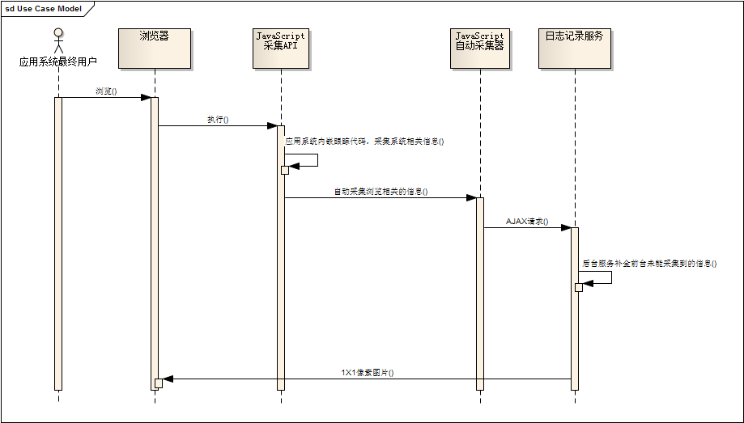
图6-1.1日志记录流程

JavaScript调用接口，分为3个阶段：
- JavaScript用户编程记录日志和自动采集阶段；
- JavaScript调用后台日志记录服务，后台日志记录服务将JavaScript未能采集到的信息补全；并将日志记录放于后台缓存队列中；
- 当缓存队列满了或者时间到了，批量入库；

日志统计分析模块的详细设计
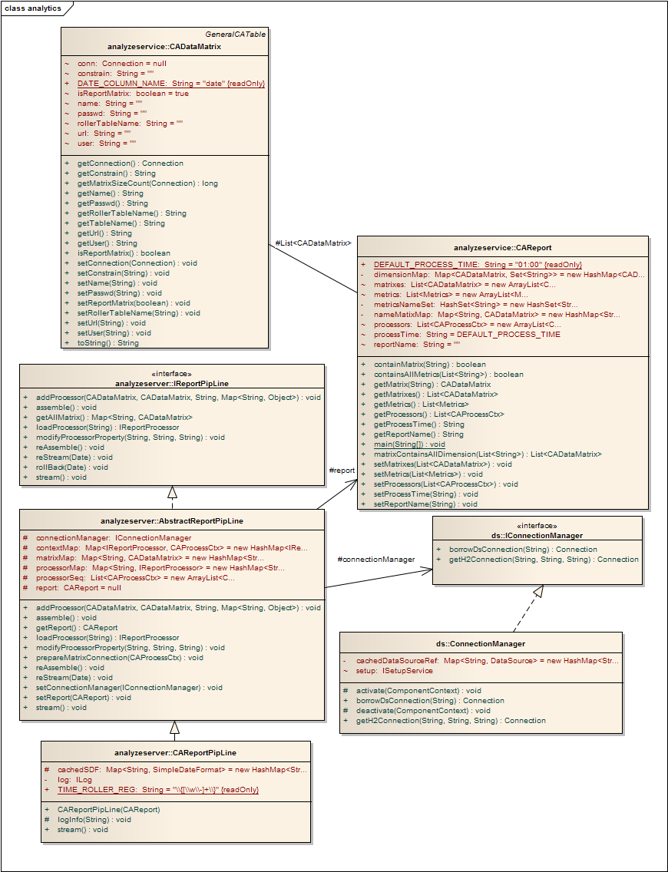
6-2.1日志统计分析模块核心类图
报表由CAReport描述，CAReport被映射为一个XML文件，一个CAReport包含多个数据矩阵CADataMatrix，其中报表处理器IReportProcessor代表从一个数据矩阵到另一个数据矩阵的处理器。IReportPipLine是报表流水线，流水线由CAReport初始化，当调用报表流水线的stream方法后，流水线依次执行CAReport配置各个处理器的process方法，从而产生相应的报表数据。

日志展现层的详细设计
日志展现层基于EasyService的页面模板技术和AJAX服务调用技术，天然具有较好结构，这里不再赘述详细设计。

